Plan de Gestión de Configuración

Proyecto: Sistema de Gestión de Cocheras
Versión:2.0




Este documento describe todas las actividades de Gestión de Configuración y Cambios que serán realizadas durante todo el ciclo de vida del proyecto.
El mismo nos proporciona planificaciones detalladas de las actividades, responsabilidades asignadas, recursos necesarios que incluyen personal, herramientas y equipamiento.

HISTORIAL DE REVISIONES
Fecha | Versión | Descripción | Autor
26/04/18 | 1.0 | Documentación de la introducción | Anthony Puitiza
26/04/18 | 1.1 | Organización | Miguel Zuñiga
26/04/18 | 1.2 | Roles y responsabilidades | Kerly Quispe
27/04/18 | 1.3 | Políticas, directrices e infraestructura | Carlos Ramírez
27/04/18 | 1.4 | Calendario | Kewin Lizárraga
01/05/18 | 2.0 | Segunda versión - Introducción | Anthony Puitiza
01/05/18 | 2.1 | Agregado detalle a la organización | Miguel Zuñiga

Tabla de contenido
1. Introducción 5
Propósito 5
Aplicabilidad 5
Gobierno y Alcance 5
2. Gestión de la SCM 6
2.1. Organización 6
2.2. Roles y responsabilidades 7
2.3. Políticas, directrices y procedimientos 7
2.4. Herramientas, Entorno e Infraestructura 8
2.5. Calendario 9
3. Actividades de la SCM 10
3.1. Identificación 10
3.1.1. Lista de clasificación de CI 10
3.1.2. Definición de la nomenclatura de Item 10
3.1.3. Lista de Item con la nomenclatura 10

Plan de Gestión de Configuración
- Introducción
Para TECH DEV, la gestión de la configuración es uno de los componentes de éxito de los proyectos TIC. Sin una gestión de la configuración efectiva, la integridad de los ítems de configuración del proyecto y la capacidad de reportar el estado y configuración de aquellos ítems se pone en peligro.
El cambio es un hecho vital en el desarrollo de Software: los clientes desean modificar los requerimientos, el equipo de desarrollo desea modificar el enfoque técnico o los gestores desean modificar el enfoque del proyecto.
Por esta razón en TECH DEV sabemos que la gestión de la configuración es una función integral de la provisión de proyectos TIC porque facilita la protección de los ítems de configuración y comunica los cambios que se han hecho sobre ellos. Una gestión de la configuración, planificada y ejecutada de manera efectiva, contribuye a la producción de productos TIC de alta calidad evitando el re-trabajo. Esto aumenta el valor de los activos informáticos y ahorra costes, contribuyendo a la entrega de proyectos que satisfacen los costes, calendarios, calidad y requerimientos establecidos.
Propósito
El propósito de este documento es detallar los puntos para planificar y ejecutar las actividades relacionadas a la gestión de control de cambios y configuración de los proyectos de TECH DEV, definiendo los ítems y artefactos que se pondrán bajo control y los procedimientos que se llevarán a cabo.
De esta forma podremos mantener un mejor control de los ítems pertenecientes a los proyectos generados, también nos facilitará al mantener una mejor comunicación sobre las peticiones solicitadas
Aplicabilidad
El presente documento de Plan de Gestión de la Configuración tiene la intención de estandarizar y definir la gestión de los posibles cambios, mejora o correcciones solicitados sobre los sistemas y/o aplicaciones que la consultora ha desarrollado, está actualmente desarrollando y futuras implementaciones. Esto es con el fin de lograr una eficiente gestión de las versiones por las que pasa un producto de software y tener un control de dichos cambios a lo largo de desarrollo del software, mediante las nomenclaturas definidas más adelante
Gobierno y Alcance
El presente plan de Gestión de la configuración abarca todas las fases del ciclo de vida del software para que se pueda dar una administración adecuada de las versiones y revisiones que se llevan a cabo. El documento presente establece estándares y nomenclaturas que usaremos para el control y gestión de los diferentes entregables de documentación y de software, esto tiene alta relevancia por las diversas iteraciones que pueden surgir a lo largo de desarrollo del producto de software.
Se identificarán todos los elementos y factores (responsables, por ejemplo) que estarán involucrados en la gestión de la configuración. Pasando por un control general de los cambios que se van a efectuar y terminando con la gestión de la entrega de las Releases del respectivo software.

- Gestión de la SCM
  - Organización
La organización de los procesos de la gestión de la configuración inicia paralelamente con los procesos de desarrollo de software. Esto nos permite identificar los responsables, las actividades y los elementos que se utilizarán hasta el release del software. En la Figura 1 se detalla cómo cada etapa del desarrollo de software (columna a la izquierda) está ligada a los procesos de la gestión de la configuración (columna a la derecha).
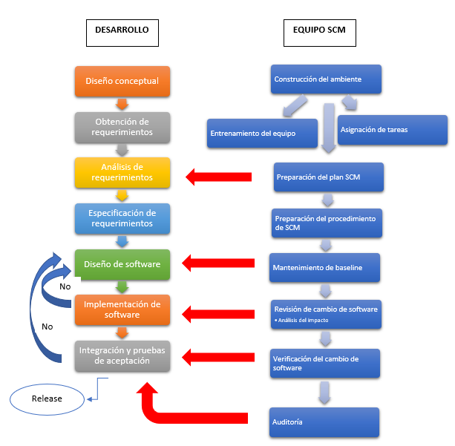
Fig. 1 Diagrama de flujo de procesos

  - Roles y responsabilidades
En la siguiente tabla se muestran las funciones de los miembros del equipo de trabajo.
Nombre del Rol | Persona asignada | Responsabilidades
Jefe de Proyecto | AP | Supervisar el funcionamiento de la gestión de la configuración.
Comité de Control de cambios (CCB) | Varios | Evaluar el registro de eventos.  Gestionar las solicitudes de cambios relevantes.  Proveer apoyo a la persona que registrar
Gestor de configuración | GT | Ejecutar todas las tareas de Gestión de la Configuración
Bibliotecario | CR | Definir y dar mantenimiento a las bibliotecas usadas durante la gestión de la configuración.  Conceder accesos al repositorio.
Inspector de Aseguramiento de Calidad | KQ | Auditar la Gestión de la Configuración
Analista de Cambios | MZ | Elaborar y emitir el RFC.  Representa el cambio en el CAB.  Emite la especificación funcional para el desarrollo del cambio.
Miembros del Equipo de Proyecto | Varios | Consultar la información de Gestión de la Configuración según sus niveles de autoridad.

  - Políticas, directrices y procedimientos
Debemos integrar procedimientos y directrices para conseguir los objetivos deseados en relación a la gestión de configuración.
• Entender el contexto global, administrativo, y social en el que se desarrolla la organización.
• Comprender la misión y las funciones y actividades de la organización y su estructura jerárquica.
• Planificar estratégicamente lo objetivos a alcanzar.
• Analizar y normalizar todos los procesos relativos a la gestión.
• Asignar los roles, responsabilidades y competencias de todo el personal que participe en la gestión de la configuración.
• Educar a todo el personal de la organización sobre la importancia que posee una correcta gestión de la configuración para la empresa.
• Formar a todo el personal en materia de gestión de configuración.
• Identificar los requisitos funcionales, normativos y administrativos necesarios para una correcta gestión de la configuración en cada uno de los proyectos.
• Diseñar e implementar una gestión de la configuración consistente y, en la medida de lo posible, automatizado.
• Evaluar, revisar y mejorar continuamente todas las actuaciones relativas a la propia Política de gestión de documentos, a todos los procesos identificados en la gestión de la configuración.
• Documentar todas las actuaciones realizadas y la propia Política de gestión de configuración.
Así mismo debemos tener en cuenta la documentación externa a las empresas a las cuales realizamos los proyectos respetando los manuales de procedimientos y su documentación sobre seguridad de la información ya que esto puede afectar los lineamientos.

  - Herramientas, Entorno e Infraestructura
Durante el proceso de gestión de configuración se utilizará la herramienta Subversión para el control de versiones del producto. Cuando algún miembro haga una modificación en el proyecto, deberá acceder al servidor donde está alojada esta aplicación para almacenar la parte modificada en él, teniendo el resto del equipo de desarrollo la última versión actualizada en dicho servidor. Esta gestión de acceso al servidor para la actualización se hará mediante la herramienta Tortoise para los documentos y el plugin Subclise para el código fuente.
El control de cambios, así como la gestión de defectos, se llevará a cabo mediante la plantilla “Solicitud de Cambio”, permitiendo al equipo de desarrollo ir detallando los defectos encontrados para que la persona responsable pueda corregirlos.
Todos los miembros del equipo de trabajo tendrán acceso a estas herramientas.

  - Calendario
Se definen las tareas a realizar para realizar y mantener una correcta gestión sobre el Plan de Gestión de Configuración.

Nombre de tarea | Duración | Comienzo | Fin | Responsable
Introducción | 2 dias | 25/04/2018 | 26/04/2018 | Gestor de la Configuración
Propósito | 1 dia | 25/04/2018 | 26/04/2018 | Gestor de la Configuración
Aplicabilidad | 1 dia | 25/04/2018 | 26/04/2018 | Gestor de la Configuración
Gobierno y Alcance | 1 dia | 25/04/2018 | 26/04/2018 | Gestor de la Configuración
Gestión de la SCM | 3 dias | 25/04/2018 | 27/04/2018 | Gestor de la Configuración
Organización | 1 dia | 25/04/2018 | 25/04/2018 | Gestor de la Configuración
Roles y Responsabilidades | 1 dia | 25/04/2018 | 25/04/2018 | Gestor de la Configuración
Políticas, directrices y procedimientos | 1 dia | 25/04/2018 | 25/04/2018 | Gestor de la Configuración
Herramientas, entorno e infraestructura | 1 dia | 25/04/2018 | 25/04/2018 | Gestor de la Configuración
Calendario | 1 dia | 25/04/2018 | 25/04/2018 | Gestor de la Configuración
Actividades de la SCM
Identificación |  |  | 04/05/2018
Lista de clasificación de CI |  |  | 04/05/2018
Definición de la nomenclatura de Item |  |  | 04/05/2018
Lista de Item con la nomenclatura |  |  | 04/05/2018

- Actividades de la SCM
  - Identificación
………………………………….
    - Lista de clasificación de CI
………………………………….
    - Definición de la nomenclatura de Item
………………………………….
    - Lista de Item con la nomenclatura
………………………………….

